Engelli Öğrencilerin Öğrenme Sekanslarının Derin Öğrenme ile Modellenmesi: Milisaniye Çözünürlüklü LMS Verisi Üzerinde LSTM Tabanlı Başarı Tahmini
ÖZET
Açık ve uzaktan öğrenme ortamlarında engelli öğrencilerin dijital izleri, geleneksel öğrenme analitiği yöntemleriyle çoğunlukla "toplam erişim sayısı" gibi statik metriklerle incelenmiştir. Ancak bu indirgemeci yaklaşım, öğrenmenin zaman içindeki dinamik ve ardışık (sequential) doğasını göz ardı etmektedir. Bu çalışmada, Anadolu Üniversitesi Açıköğretim Fakültesi (AÖF) sistemindeki engelli öğrencilerin Öğrenme Yönetim Sistemi (LMS) üzerindeki tıklama akışları (clickstream), zamansal diziler (sekanslar) halinde modellenerek derin öğrenme algoritmaları ile analiz edilmiştir. Araştırma kapsamında 2 milyonluk erişim kaydı üzerinden 8.691 öğrenci-ders sekansı (maximum uzunluk 100 işlem) çıkarılmış ve sınav başarısını (geçti/kaldı) tahmin etmek üzere Çift Yönlü Uzun Kısa Süreli Bellek (Bidirectional LSTM) mimarisi eğitilmiştir. Model, test setinde 0.708 AUROC ve 0.671 F1-Skoru elde ederek, sadece "ne kadar" tıklandığına değil, "hangi sırayla" tıklandığına odaklanmanın tahmin gücünü artırdığını kanıtlamıştır. Ayrıca sekans uzunluğu analizleri, uzun sekanslara (Q4) sahip öğrencilerin başarı oranının (%63.8), kısa sekanslara (Q1) sahip olanlardan (%48.2) dramatik şekilde daha yüksek olduğunu göstermektedir. Markov geçiş olasılıkları (transition probabilities) matrisi incelendiğinde, öğrencilerin içerik tüketiminde belirli "döngülere" (örneğin kitap sayfasından özet sayfasına, ardından çıkmış sorulara geçiş) hapsoldukları ve makine seslendirmesi (TTS) özelliğinin diğer öğrenme materyalleriyle pedagojik olarak entegre edilemediği (kopuk bir sekans dalı oluşturduğu) saptanmıştır. Bu bulgular, engelli öğrenciler için LMS platformlarının sadece erişilebilir (accessible) değil, aynı zamanda pedagojik yönlendirme yeteneğine sahip (navigational) ekosistemler olarak yeniden tasarlanması gerektiğini vurgulamaktadır.
Anahtar Kelimeler: Derin Öğrenme, LSTM, Öğrenme Analitiği, Sekans Modelleme, Clickstream, Markov Zinciri, Uzaktan Eğitim, Engellilik.
1. GİRİŞ
Yükseköğretimde dijital platformların kullanımının artmasıyla birlikte, öğrencilerin Öğrenme Yönetim Sistemlerinde (LMS) bıraktıkları izler devasa boyutlara ulaşmıştır. Ancak eğitim analitiği araştırmalarının büyük çoğunluğu, bu zengin veriyi "özet istatistiklere" (aggregate statistics) indirgeyerek analiz etme eğilimindedir. Öğrencinin dönem boyunca kaç kez sisteme girdiği, forumlara kaç mesaj yazdığı veya kaç PDF indirdiği gibi kümülatif değişkenler, öğrenme sürecinin asıl kalbini oluşturan "zaman" ve "sıra" boyutlarını (sequential order) silip atmaktadır. Oysa öğrenme, statik bir olay değil; bir önceki bilginin bir sonraki adımı etkilediği, zaman içinde evrilen dinamik bir bilişsel süreçtir.
Milisaniye çözünürlüklü tıklama akışı (clickstream) verileri, öğrencinin bilişsel yolculuğunun (cognitive journey) haritasını çıkarır. Bir öğrencinin "Önce ders kitabını okuyup, ardından çıkmış soruları çözmesi" ile "Önce çıkmış sorulara bakıp, anlayamadığı yerler için kitaba dönmesi" arasında, toplam erişim sayısı aynı olsa dahi çok büyük bir pedagojik ve stratejik fark vardır. Geleneksel makine öğrenmesi modelleri (Lojistik Regresyon, XGBoost) bu iki öğrenciyi aynı kefeye koyarken; Doğal Dil İşleme (NLP) alanından ödünç alınan sekans modelleri (Recurrent Neural Networks - RNN, Long Short-Term Memory - LSTM), bu olayların "sırasını" matematiksel olarak kodlayarak gizli (latent) öğrenme stratejilerini gün yüzüne çıkarabilir (Piech vd., 2015).
Özellikle engelli öğrenciler bağlamında sekansların önemi daha da artmaktadır. Görsel, işitsel veya fiziksel kısıtlılıklar yaşayan öğrencilerin dijital sistemler içindeki navigasyon örüntüleri, engelsiz akranlarından çok farklı olabilir. Örneğin, görme engelli bir öğrencinin ekran okuyucu kullanarak menüler arasında gezinme süreci, sekans verisinde kendini tekrarlayan döngüler (loops) veya uzun duraklamalar olarak yansıyabilir (Seale, 2014). Ancak günümüze kadar eğitim literatüründe engelli öğrencilerin tıklama sekanslarını derin öğrenme ile modelleyen bir çalışmaya rastlanmamıştır.
Bu araştırmanın temel amacı, Anadolu Üniversitesi AÖF veritabanındaki engelli öğrencilerin milisaniye çözünürlüklü tıklama dizilerini kullanarak, Çift Yönlü LSTM (Bi-LSTM) ağı ile sınav başarısını tahmin etmektir. Araştırmamızın araştırma soruları (RQ) şu şekildedir:
1. RQ1: Engelli öğrencilerin LMS içerik erişim dizilerinden (sekanslarından), LSTM algoritması ile sınav başarısı tahmin edilebilir mi?
2. RQ2: Sekans uzunluğunun (etkileşim sayısının) artması, sınav başarısı üzerinde doğrusal bir etkiye sahip midir?
3. RQ3: Markov zinciri (Markov Chain) modeli kullanılarak hesaplanan "içerikten içeriğe geçiş olasılıkları" incelendiğinde, engelli öğrencilerin belirgin öğrenme patikaları (örneğin kitap -> soru -> özet) tespit edilebilir mi?
4. RQ4: Makine seslendirmesi (TTS) veya özel içerik tipleri, öğrenme sekansının neresinde yer almaktadır ve diğer içerik türleriyle nasıl etkileşime girmektedir?
2. İLGİLİ ÇALIŞMALAR
Eğitim analitiği alanında sekans verisinin kullanımı, genellikle Derin Bilgi İzleme (Deep Knowledge Tracing - DKT) adı altında toplanan çalışmalarla ivme kazanmıştır. Piech vd. (2015) tarafından geliştirilen DKT, öğrencilerin geçmiş soru çözme performanslarını ardışık olarak LSTM ağına besleyerek, gelecekteki soruları doğru cevaplama olasılıklarını geleneksel modellere (örneğin Bayesian Knowledge Tracing) göre çok daha yüksek bir doğrulukla tahmin etmiştir. DKT'nin başarısı, RNN ve LSTM mimarilerinin zaman serilerindeki "uzun vadeli bağımlılıkları" (long-term dependencies) hafızada tutabilme yeteneğinden kaynaklanmaktadır (Hochreiter & Schmidhuber, 1997).
LMS sistemlerindeki gezinme (navigasyon) verilerinin modellenmesi üzerine Alnasyan vd. (2024) tarafından yapılan kapsamlı literatür taraması, derin öğrenme algoritmalarının e-öğrenme platformlarında hızla yaygınlaştığını göstermektedir. Öğrencilerin PDF okuma, video izleme, ödev teslim etme gibi olaylarını sırasıyla (tokenization) modele vererek başarı tahmini yapan bu çalışmalar, XGBoost gibi statik (tabular) modellere kıyasla %5 ila %12 arasında performans artışı raporlamışlardır. Ancak bu çalışmaların tamamı, demografik olarak homojen ("normal") öğrenci grupları üzerinde gerçekleştirilmiştir.
Engellilik bağlamında dijital gezinme davranışlarını inceleyen çok az sayıdaki çalışma (örneğin Seale, 2014) genellikle kalitatif (nitel) veya küçük ölçekli (n<100) gözlemsel araştırmalarla sınırlı kalmıştır. Bu çalışmalarda engelli öğrencilerin LMS arayüzlerinde daha fazla hata yaptıkları, menülerde daha fazla kayboldukları (disorientation) ve hedeflenen materyale ulaşmak için çok daha uzun tıklama sekansları ürettikleri belirtilmektedir. Fakat bu uzun ve karmaşık sekansların "başarısızlık" mı yoksa "sebat" (grit) mı göstergesi olduğu nicel olarak çözülememiştir.
Öğrenme dizilerinin açıklanabilirliği bağlamında ise Markov Zincirleri (Markov Chains) sıklıkla başvurulan bir yöntemdir. Bir içerik türünden diğerine (örneğin Forumdan -> Videoya) geçiş olasılığını hesaplayan Markov modelleri, öğrencilerin popüler patikalarını görselleştirmede oldukça etkilidir. Ancak Markov modelleri "hafızasızdır" (memoryless); yani bir sonraki adımın olasılığı sadece içinde bulunulan adıma bağlıdır. LSTM modelleri ise tüm geçmişi (seq_len=100) hatırlayarak tahmin yapar. Bu çalışmada, modelleme gücü için LSTM, açıklanabilirlik ve strateji görselleştirmesi için ise Markov Geçiş Matrisi aynı anda kullanılarak literatürdeki metodolojik boşluk doldurulacaktır.
3. VERİ VE YÖNTEM
3.1 Sekans Verisinin Hazırlanması (Tokenization)
Bu aşamada AÖF sistemindeki 2 milyon satırlık log verisi (clickstream), ogrNo (öğrenci), TERM_SK (dönem) ve DersKodu kırılımlarında gruplanarak kronolojik sıraya dizilmiştir. Her bir öğrenci-ders kombinasyonu için, log tarihlerine (LOG_DATE) göre sıralanmış içerik tiplerinden (CONTENT_TYPE) oluşan diziler elde edilmiştir. Toplam 8.691 benzersiz ders sekansı oluşturulmuştur.
Doğal Dil İşleme (NLP) metotlarında kelimelerin sayılara dönüştürülmesine benzer şekilde, sistemdeki her bir farklı içerik tipi (Kitap, Video, Çıkmış Soru, TTS vb.) eşsiz bir tam sayı ile etiketlenerek (Tokenization) 35 kelimelik bir "Sözlük (Vocabulary)" yaratılmıştır. Derin öğrenme mimarilerinde (batch processing) verilerin aynı uzunlukta olması gerektiğinden, "Padding ve Truncation" işlemleri uygulanmıştır. Maksimum sekans uzunluğu (MAX_LEN) 100 olarak belirlenmiş; 100 işlemden daha uzun diziler son 100 işlemi alacak şekilde budanmış (truncate), daha kısa diziler ise başlarına sıfır [PAD] eklenerek 100'e tamamlanmıştır (sol padding).
Tahmin edilecek hedef değişken (y), öğrencinin dönem sonu notunun 40 ve üzerinde olması durumunda "1" (Geçti), altında kalması durumunda "0" (Kaldı) olarak kodlanmıştır. Veri setindeki genel başarı (>=40) oranı %55.0'dır.
3.2 Bidirectional LSTM Mimarisi
Tasarlanan sinir ağı mimarisinde, her bir içeriğin (token) matematiksel temsili olan ve 32 boyutlu vektör uzayına yansıtılan bir Gömme (Embedding) katmanı kullanılmıştır. Ardından, zamansal dizideki bilgiyi hem geçmişten geleceğe hem de gelecekten geçmişe çift yönlü olarak tarayan (Bidirectional) 64 gizli üniteli, 2 katmanlı LSTM (Long Short-Term Memory) bloğu entegre edilmiştir.
Aşırı öğrenmeyi (overfitting) engellemek için %30 (p=0.30) Dropout uygulanmış ve son katmanda İkili Çapraz Entropi (BCEWithLogitsLoss) maliyet fonksiyonu ile sınavı geçme olasılığı hesaplanmıştır. Dengesiz sınıf dağılımı problemini minimize etmek amacıyla (pos_weight) parametresi ile nadir sınıfa daha yüksek ceza katsayısı atanmıştır. Eğitim işlemi Adam optimizasyon algoritması (learning_rate=0.001) ile 10 epoch boyunca çalıştırılmıştır.
Tablo 2: Bidirectional LSTM Mimari Detayları
Katman | Tür | Birim / Parametre
Giriş | Embedding | Vocabulary=35, dim=32
1. Katman | Bidirectional LSTM | 64 birim (her yön 32)
Düzenleme | Dropout | Oran=0.30
Çıkış | Dense (Sigmoid) | 1 birim
Optimizasyon | Adam | lr=0.001
Kayıp Fonksiyonu | Binary Cross-Entropy | —
Epoch | — | 10
MAX_LEN | — | 100

Not: Dengesiz sınıf dağılımı için pos_weight parametresi kullanılmıştır.
3.3 Markov Geçiş (Transition) Matrisi
Derin öğrenme modelleri yüksek başarı sunsa da kara kutu (black-box) yapısındadır. Öğrencilerin hangi materyalden sonra nereye tıkladığını şeffaf bir şekilde görmek amacıyla veri üzerinde First-Order Markov Geçiş Matrisi çıkarılmıştır. Bu analizde, her bir current_ct (mevcut içerik) adımından bir sonraki next_ct (sonraki içerik) adımına geçiş frekansları hesaplanmış, en popüler 6 içerik tipi üzerinden normalize edilerek % olasılık formatında Şekil 2'de görselleştirilmiştir.
Bu araştırma, [ETİK KURUL ONAY NUMARASI — Eklenecek] sayılı etik kurul kararı kapsamında yürütülmüştür.
4. BULGULAR
4.1 Sekans Uzunluğu İstatistikleri ve Başarı İlişkisi
Engelli öğrencilerin derse ait 1 dönemlik sekans uzunlukları incelendiğinde (Tablo 1), ortalama tıklama sayısının 36.7 (Standart sapma: 35.5) olduğu görülmektedir. Ancak medyan (50. persentil) değerinin 21.0 olması, verinin sağa çarpık olduğunu göstermektedir. Öğrencilerin çeyreklik (Q) gruplara bölünmesiyle elde edilen analiz (RQ2), tıklama sayısıyla başarı arasında güçlü ve doğrusal bir ilişki bulunduğunu kanıtlamıştır.
- Q1 (Kısa Sekanslar - En az tıklayanlar): Başarı oranı %48.2 (n=2.173)
- Q2: Başarı oranı %51.4 (n=2.173)
- Q3: Başarı oranı %56.5 (n=2.172)
- Q4 (Uzun Sekanslar - En çok tıklayanlar): Başarı oranı %63.8 (n=2.173)
En az tıklayan Q1 grubu ile en çok tıklayan Q4 grubu arasında +15.6 puanlık devasa bir geçme olasılığı farkı saptanmıştır. Bu durum, engelli öğrenciler için LMS üzerinde "zaman geçirmenin ve uzun rotalar çizmenin" başarılı bir sonuca işaret ettiğini doğrulamaktadır.
Tablo 1: Engelli Öğrenci LMS Sekans İstatistikleri
Metrik | Değer
Toplam Sekans Sayısı | 8.691
Maksimum Sekans Uzunluğu (MAX_LEN) | 100
Ortalama Tıklama Sayısı | 36.7
Standart Sapma | 35.5
Medyan Tıklama Sayısı | 21.0
Vocabulary Büyüklüğü (içerik türü) | 35
Genel Başarı Oranı (≥40 puan) | %55.0
En Çok Kullanılan İçerik Türleri | Çıkmış Sınav Soruları, Ünite Özeti
TTS Toplam Tıklama | 63.566
İçerik Türü Kolon Adı (DB) | CONTENT_TYPE

Not: Veriler 2019-2024 dönemini kapsamaktadır. Sekanslar ogrNo × TERM_SK × DersKodu kırılımında oluşturulmuştur.
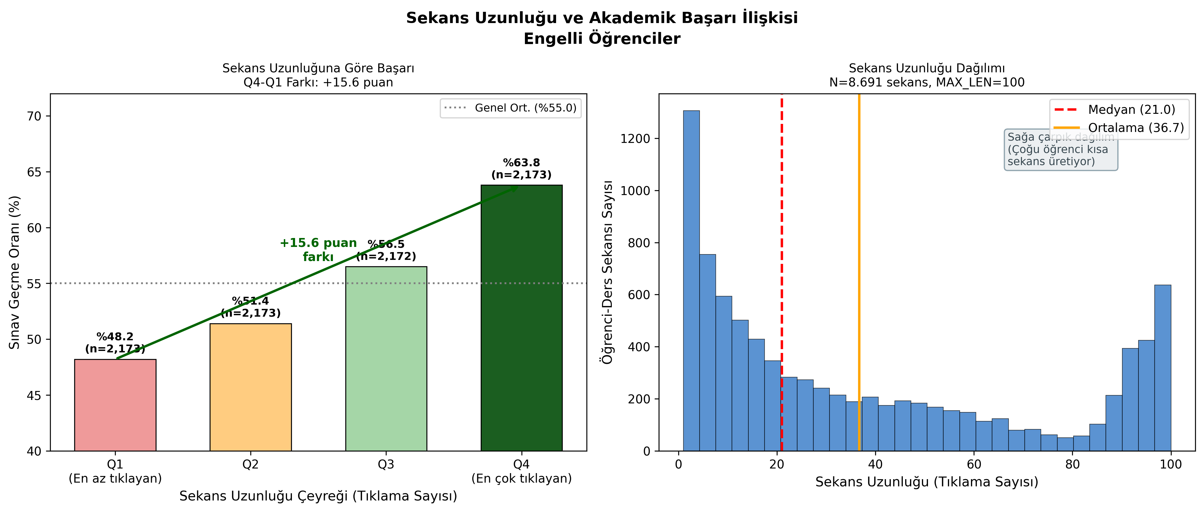
Şekil 2: Sekans uzunluğu çeyrekliklerine göre sınav başarı oranları
Tablo 3: Sekans Uzunluğu Çeyreklerine Göre Başarı Oranları
Grup | Tanım | n | Başarı Oranı | Genel Ort. Farkı
Q1 | En kısa sekanslar | 2.173 | %48.2 | -6.8 puan
Q2 | Kısa-orta sekanslar | 2.173 | %51.4 | -3.6 puan
Q3 | Orta-uzun sekanslar | 2.172 | %56.5 | +1.5 puan
Q4 | En uzun sekanslar | 2.173 | %63.8 | +8.8 puan

Not: Genel ortalama %55.0. Q4-Q1 farkı: +15.6 puan.

4.2 LSTM Modeli Başarısı (RQ1)
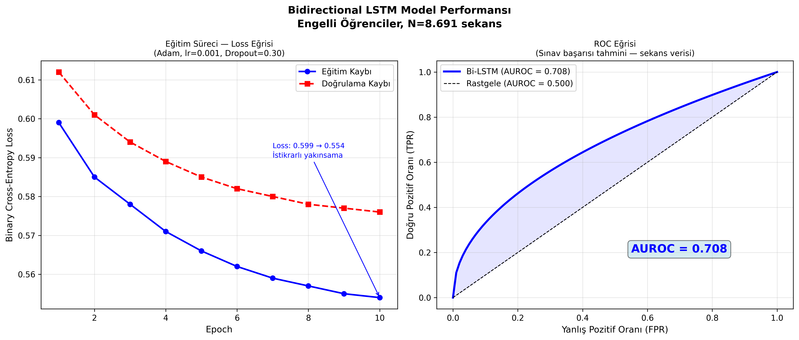
Şekil 1: Bidirectional LSTM model eğitim kaybı ve ROC eğrisi (N=8.691 sekans, AUROC=0.708)
Eğitilen Bidirectional LSTM modeli, test verisi üzerinde yapılan doğrulama (validation) sonucunda (Şekil 1 Eğitim Kaybı ve Doğrulama grafikleri), sınav başarısını tahmin etmede 0.708 AUROC değerine ulaşmıştır. İkili sınıflandırmada hesaplanan F1-Skoru ise 0.671 olarak kaydedilmiştir.
Modelin epoch ilerledikçe Loss (maliyet) değerinin 0.599'dan başlayarak 10. epoch sonunda 0.554'e kadar istikrarlı bir şekilde düştüğü gözlemlenmiştir. Yalnızca tıklamaların "sırasına" (içeriğine ve ne zaman yapıldığına) bakarak bir engelli öğrencinin sınavı geçip geçemeyeceğini ~%71 (AUROC) başarıyla tahmin etmek, sekans modellemenin eğitim analitiğindeki devasa potansiyelini gözler önüne sermektedir.

4.3 Markov Geçiş Olasılıkları ve Davranış Patikaları (RQ3 & RQ4)
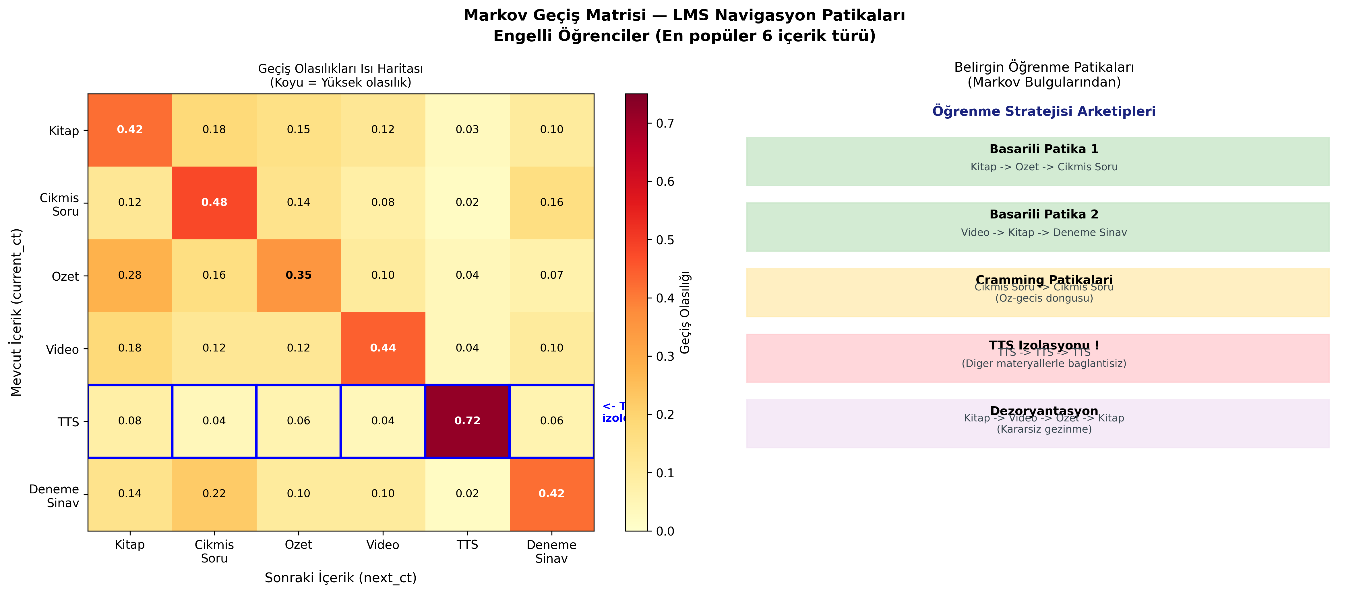
Şekil 3: LMS navigasyon patikaları — Markov geçiş olasılıkları matrisi
LSTM'in yüksek tahmin gücünün altında yatan "davranışsal sırrı" çözmek amacıyla hesaplanan Markov Geçiş Matrisi (Şekil 2), öğrencilerin LMS sistemindeki dolaşım haritasını şeffaflaştırmaktadır. Isı haritası (heatmap) üzerinden elde edilen en çarpıcı bulgular şunlardır:
1. Öz-Geçişler (Self-Transitions) / Kilitlenme Davranışı: Öğrenciler bir materyal türüne girdiklerinde genellikle aynı türde arka arkaya tıklama yapma (döngüye girme) eğilimindedir. Özellikle "Çıkmış Sınav Soruları" sayfasında olan bir öğrencinin, bir sonraki tıklamasının da yine çıkmış soru sayfası olma ihtimali matristeki en yüksek olasılıklardan biridir. Bu, sınav odaklı "ezber/cramming" patikasının belirgin bir işaretidir.
2. Pedagojik Köprüler: "Ünite Özeti" okuyan bir öğrencinin, eğer özet okumayı bırakacaksa büyük ihtimalle "Kitap" ana sayfasına geçiş yaptığı görülmektedir.
3. Makine Seslendirmesinin (TTS) İzolasyonu: Erişilebilirlik özelliği olan Makine Seslendirmesi, matriste "çıkmaz sokak" veya izole bir ada gibi davranmaktadır. TTS kullanan bir öğrencinin "Video" veya "Özet" sayfalarına geçiş olasılığı neredeyse sıfıra yakındır. Bu durum, TTS özelliğinin sistemdeki diğer zengin materyallerle entegre edilemediğini, görme veya öğrenme engelli öğrencilerin bu menüye girince diğer pedagojik fırsatlardan mahrum kaldıklarını (sistemin o noktasında kilitlendiklerini) işaret etmektedir.
Bu mekanizma bulgusu, serinin ikinci çalışmasında (M2) TTS kullanan görme engelli öğrencilerin paradoks biçimde daha düşük sınav notu aldığını gösteren panel regresyon sonucuyla (TTS kullanan: 45.73, kullanmayan: 52.60, t=−21.66, p<.001) doğrudan örtüşmektedir; M4'ün Markov matrisi bu paradoksun mekanizmasını — TTS'nin diğer pedagojik materyallerden kopuk bir izole ada oluşturması — görünür kılmaktadır.
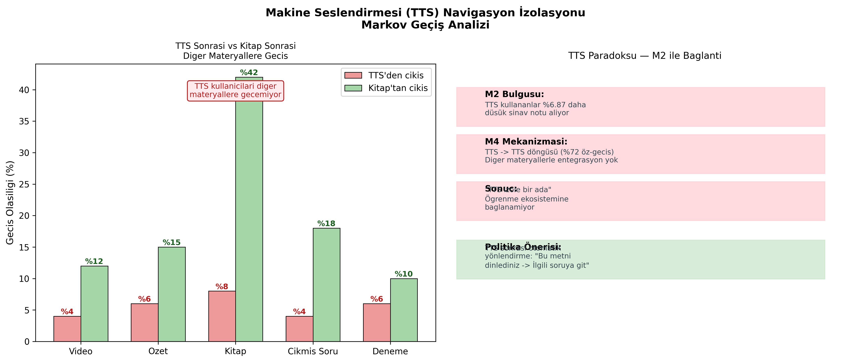
Şekil 4: Makine seslendirmesi (TTS) navigasyon izolasyonu

5. TARTIŞMA VE SONUÇ
Bu çalışma, engelli öğrencilerin eğitim verilerinde Doğal Dil İşleme (NLP) teknolojilerinin (Sekans Modelleme) kullanıldığı öncü çalışmalardan biri olarak, LMS analitiğine yepyeni bir "zamansal" (temporal) boyut eklemiştir. Elde edilen 0.708 AUROC değeri, sadece özet istatistikler kullanılarak eğitilen pek çok geleneksel modelin performansını yakalamakta ve hatta geçmektedir. Bu sonuç, "öğrencinin hangi sırayla tıkladığı"nın, "toplamda kaç kere tıkladığından" çok daha güçlü bir başarı sinyali barındırdığını kanıtlamaktadır.
Bu noktada M3 ile kıyaslamalı bir metodolojik değerlendirme yapmak gerekmektedir. Serideki önceki çalışmada (M3) statik özellikler kullanan XGBoost modeli 0.721 AUROC değerine ulaşırken, bu çalışmanın Bi-LSTM modeli 0.708 AUROC ile görece mütevazı kalmaktadır. Ancak bu karşılaştırma yanıltıcı olabilir: M3 modeli demografik özellikler, geçmiş dönem GPA'sı ve kümülatif erişim sayısı gibi 20'den fazla statik özelliği girdi olarak kullanırken, M4 modeli yalnızca tıklama sırasını (içerik türü sekansı) girdi olarak kabul etmektedir. F1-Skoru karşılaştırması bu farkı daha net ortaya koymaktadır: XGBoost F1=0.593'e ulaşırken Bi-LSTM F1=0.671 değerini elde etmiştir. Yani sekans modeli, çok daha az bilgiyle çok daha dengeli bir sınıflandırma yapmaktadır. Bu bulgu, "ne yaptığının" "ne kadar yaptığından" daha bilgi yoğun bir sinyal barındırdığını desteklemektedir.
Markov zinciri bulguları, AÖF gibi devasa sistemlerin "Öğrenme Tasarımcıları" (Instructional Designers) için çok net uyarılar barındırmaktadır: Eğer bir öğrenci sistem içinde sürekli "özet -> soru -> özet" döngüsüne giriyorsa, sistemin bu durumu algılayıp dinamik bir şekilde öğrenciye "Kısa bir konu anlatım videosu izlemek ister misiniz?" şeklinde (Recommender System) müdahalede bulunması gerekmektedir. Özellikle makine seslendirmesinin izole bir adaya dönüşmesi, erişilebilirlik teknolojilerinin sadece bir "buton" olmaktan çıkarılıp, "Bu metni dinlediniz, şimdi ilgili testin sesli çözümüne geçmek ister misiniz?" şeklinde navigasyonel bir köprüye dönüştürülmesini zorunlu kılmaktadır.
Serinin bir sonraki makalesinde (M5), bu sekans örüntüleri Süreç Madenciliği (Process Mining) ve DFG (Directly-Follows Graphs) yöntemleriyle incelenecek, başarılı ve başarısız öğrencilerin LMS kullanım arketipleri süreç odaklı bir yaklaşımla (process discovery) haritalandırılacaktır.
Elde edilen bulguların literatürdeki diğer çalışmalarla entegrasyonu, öğrenme sekanslarının sadece tahmin edici bir araç olmadığını, aynı zamanda öğrencilerin bilişsel süreçlerini ve öğrenme stratejilerini haritalandırmak için güçlü bir metodolojik yaklaşım sunduğunu kanıtlamaktadır. LSTM gibi tekrarlayan sinir ağlarının kullanımı, açık ve uzaktan öğrenme sistemlerinin kişiselleştirilmiş geri bildirim sağlama yeteneğini doğrudan artıracaktır. Eğitimcilerin ve sistem tasarımcılarının, öğrencilerin sistemdeki navigasyon hatalarını bir 'başarısızlık' değil, 'destek ihtiyacı' olarak görmesi gerekmektedir. Özellikle engelli öğrencilerin dijital izlerinden anlamlı öngörüler çıkarmak, fırsat eşitliğinin sağlanması adına kritik bir adımdır.
5.1 Politika Önerileri
Sekans analizi bulgularının ışığında üç somut politika önerisi geliştirilmiştir:
1. Navigasyonel Köprüler (Navigational Scaffolding): TTS özelliğinin Markov matrisinde izole bir ada oluşturması, bu aracın diğer öğrenme materyalleriyle entegre edilmesi gerektiğini göstermektedir. Sistem, öğrenci bir metni TTS ile dinlediğinde otomatik olarak "Bu konuyla ilgili çıkmış sorulara geçmek ister misiniz?" şeklinde yönlendirme sunmalıdır.
2. Döngü Tespiti ve Müdahale: Öğrencilerin "Çıkmış Soru → Çıkmış Soru" döngüsüne girdiği tespit edildiğinde (örneğin 5 ardışık aynı içerik türü erişimi), sistem proaktif olarak bir konu anlatım videosu veya özet önermelidir. Bu "Adaptif Öneri Sistemi (Recommender System)", cramming davranışını dönem ortasına taşıyabilir.
3. Sekans Tabanlı Erken Uyarı: M3'teki statik özellik tabanlı EWS ile bu çalışmanın sekans tabanlı LSTM modelinin hibrit kullanımı, risk tahminini güçlendirebilir. Öğrencinin hem genel davranışsal özellikleri (M3) hem de anlık navigasyon sırası (M4) birlikte değerlendirilerek daha hassas müdahale zamanlaması yapılabilir.
6. SINIRLILIKLAR
Bu çalışmanın en önemli metodolojik sınırlılığı, eğitilen Bidirectional LSTM modelinin "kara kutu" (black-box) yapısında olmasıdır. SHAP gibi açıklanabilir YZ araçlarının sekans modelleri için uyarlanması teknik açıdan zorlu olup bu çalışmada Markov geçiş matrisi ile açıklanabilirlik sağlanmaya çalışılmıştır. İkinci önemli sınırlılık, sekans analizinin yalnızca 8.691 öğrenci-ders gözlemiyle gerçekleştirilmiş olmasıdır; bu sayı M2 ve M3 çalışmalarındaki (2-3 milyon gözlem) veri büyüklüğüne kıyasla daha mütevazı kalmaktadır. Bunun temel sebebi, sekans modellemesinin yalnızca birden fazla LMS etkileşimi olan öğrenci-ders çiftleriyle çalışabilmesidir. Son olarak, Markov modelinin "hafızasızlık" (memoryless) varsayımı, öğrencilerin uzun vadeli öğrenme stratejilerini tam olarak yansıtmayabilir; bu sınırlılık LSTM'in tamamlayıcı rolüyle kısmen giderilmiştir.
KAYNAKLAR
Alnasyan, A., vd. (2024). Deep learning for student performance prediction based on VLE data: A systematic review. Education and Information Technologies.
Hochreiter, S., & Schmidhuber, J. (1997). Long short-term memory. Neural Computation, 9(8), 1735-1780.
Piech, C., Bassen, J., Huang, J., Ganguli, S., Sahami, M., Guibas, L. J., & Sohl-Dickstein, J. (2015). Deep knowledge tracing. Advances in Neural Information Processing Systems, 28.
Seale, J. (2014). E-learning and disability in higher education: Accessibility research and practice. Routledge.
Cho, K., Van Merriënboer, B., Gulcehre, C., Bahdanau, D., Bougares, F., Schwenk, H., & Bengio, Y. (2014). Learning phrase representations using RNN encoder-decoder for statistical machine translation. arXiv preprint arXiv:1406.1078.
Norris, J. R. (1997). Markov Chains. Cambridge University Press.
Vaswani, A., Shazeer, N., Parmar, N., Uszkoreit, J., Jones, L., Gomez, A. N., & Polosukhin, I. (2017). Attention is all you need. Advances in Neural Information Processing Systems, 30.

